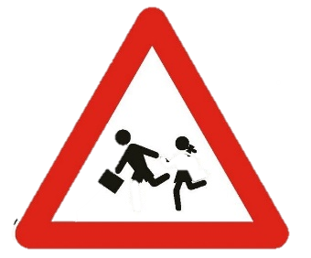

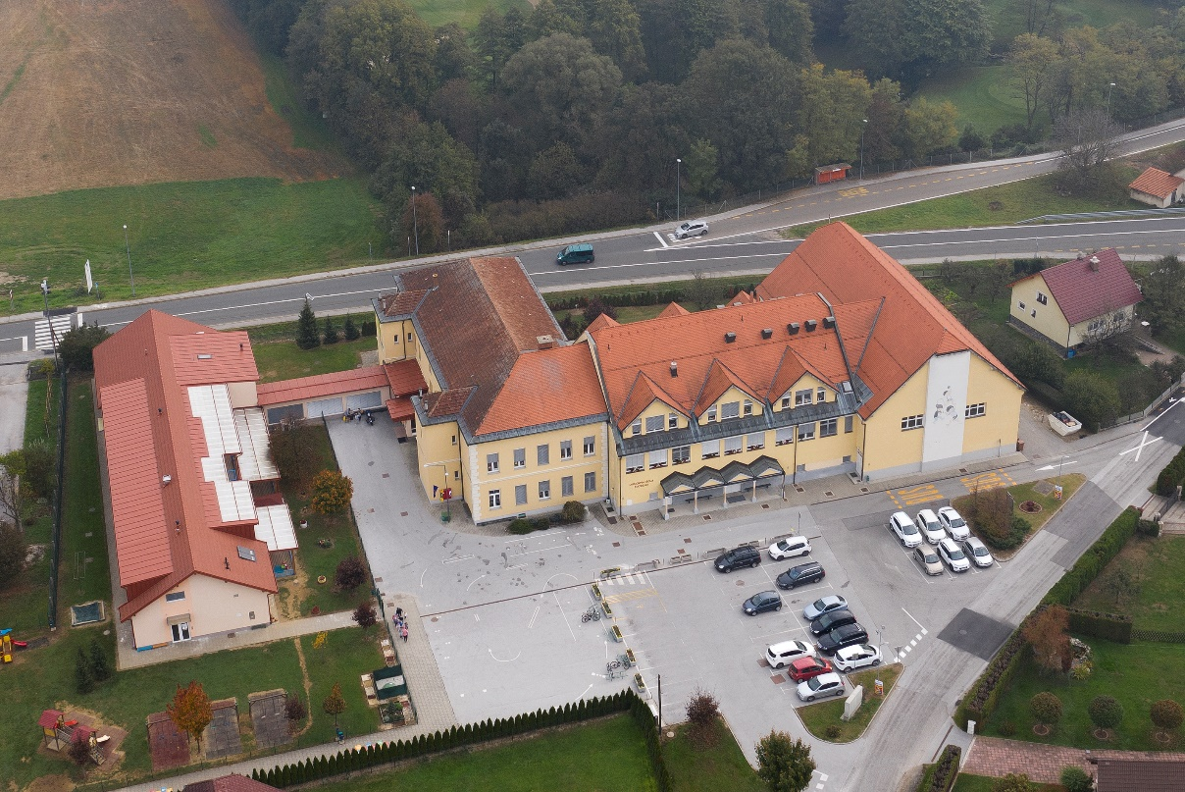

**ŠOLSKO LETO: 2018/19**

*PROMETNO VARNOSTNI NAČRT*

*OŠ HAJDINA Z ENOTO VRTEC*

Vsebina

UVOD 3

NAČRT VARNIH ŠOLSKIH POTI 3

ŠOLSKI OKOLIŠ 3

ORGANIZIRAN ŠOLSKI PREVOZ (prevoznik podjetje ArRiva) 4

SMERNICE ZA NAČRTOVANJE ŠOLSKIH POTI 5

ANALIZA ANKETE Z UČITELJI, UČENCI IN STARŠI 6

OBJAVA IN PREDSTAVITEV NAČRTA ZA ZAINTERESIRANO JAVNOST 8

VZGOJNO-PREVENTIVNA VSEBINA KOT DEL NAČRTA ŠOLSKIH POTI 8

VOŽNJA S KOLESOM 9

Začetek šolskega leta in sodelovanje z občinskim svetom za preventivo 9

OSTALE PREVENTIVNE AKCIJE 10

OTROCI V PROMETU – KAJ PRAVI ZAKON 10

HOJA IN OTROK 10

DEŽURSTVO UČITELJEV NA POSTAJI PRED ŠOLO 12

OSNOVNA IZHODIŠČA ZA VZPOSTAVITEV ŠOLSKE POTI 12

OZNAČEVANJE ŠOLSKIH POTI 12

# UVOD

Prometno varnostni načrt OŠ Hajdina je izdelan, da se zagotovi otrokom čim večja varnost na prometnih površinah ob prihodu in odhodu v šolo, v času pouka, v času OPB, ob izletih, ekskurzijah in drugih prireditvah šole. Skrb za varnost v prometu je skrb celotne družbe. Učenci morajo upoštevati pravila, ki veljajo za varno udeležbo otrok v prometu. V primeru, da jih ne upoštevajo, se o kršenju obvesti razrednika, ravnateljico in starše.

# NAČRT VARNIH ŠOLSKIH POTI

Varna šolska pot je eden izmed pogojev za večjo varnost otrok v cestnem prometu. Prometna varnost učencev je predvsem skrb staršev ali zakonitih zastopnikov, ki morajo poskrbeti, da znajo njihovi otroci varno sodelovati v prometu in dokler tega še ne zmorejo, jih spremljati ali jim zagotoviti spremstvo v prometu, tudi na šolskih poteh. Lokalne skupnosti, šole, sveti za preventivo in vzgojo v cestnem prometu in drugi strokovni organi in organizacije pa morajo poskrbeti za zagotavljanje pogojev za varno sodelovanje otrok (varne prometne površine, izvajanje prometne vzgoje in drugih preventivnih dejavnosti, vzgojne akcije in pomoč pri prečkanju cest na najnevarnejših mestih na šolskih poteh).

**Z načrtom varnih šolskih poti** učitelji seznanimo starše in otroke ob začetku šolskega leta ter jih opozorimo na najpogostejša nepravilna vedenja in nevarnosti na šolskih poteh. Načrt varnih šolskih poti vsebuje opis posameznega nevarnega mesta ter ustrezno ravnanje otrok in ostalih udeležencev v prometu. Načrt varnih šolskih poti visi na vidnem mestu v šoli.

# ŠOLSKI OKOLIŠ

Osnovna šola Hajdina s PE Vrtec Najdihojca stoji ob glavni cesti Maribor - Ptuj, šolski okoliš pa je prepreden s cestami, na katerih poteka zgoščen promet, predvsem po cesti Ptuj - Kidričevo. Ceste v vaseh, ki jih zajema šolski okoliš, so delno urejene s pločniki, kolesarskih cest je malo. Pri šoli sta na cesti Maribor – Ptuj urejena dva prehoda za pešce, pred šolo je urejen krožni promet za šolski avtobus, postavljeni so znaki za umiritev prometa, ležeče ovire, parkirišče in iz parkirišča varna šolska pot do vrtca in šole. Parkirišče je od šolskega vhoda ločeno s fizično oviro. Za kolesarje kolesarske steze ni, urejeno je parkirišče za kolesa.

Vasi šolskega okoliša so:

* Gerečja vas
* Zg. in Sp. Hajdina
* Slovenja vas
* Hajdoše
* Skorba
* Draženci

# ORGANIZIRAN ŠOLSKI PREVOZ (prevoznik podjetje ArRiva)

Varnost otrok lahko zagotavljamo le s skupnim prizadevanjem staršev, šole in vseh organizacij v družbi ter z aktivnim sodelovanjem in skupnim delom.

**Aktualna zakonodaja** (1.2.2016):

• Resolucija Nacionalnega programa varnosti cestnega prometa

2013-2022 in Obdobni načrt za obdobje 2015-2016 (področje šolskih poti – varnost otrok in začetek šolskega leta ter ukrepi za večjo varnost cestnega prometa v letih 2015 in 2016);

• Zakon o osnovni šoli (ZOsn-UPB3, Uradni list RS, št. 81/2006, z vsemi spremembami): 56. člen (brezplačni prevoz, vloga SPV);

• Zakon o cestah (ZCes-1, Uradni list RS, št. 109/2010, z vsemi spremembami):

100. člen (prometna ureditev na občinskih cestah, ukrepi umirjanja prometa za varnost otrok);

• Pravilnik o prometni signalizaciji in prometni opremi na cestah (Uradni list RS, št. 99/2015 z dne 21.12.2015 )- znak šolska pot postavljen skladno z načrtom šolskih poti,opredeljena tudi ostala področna prometna signalizacija in

prometna oprema za območja šol;

• Tehnične specifikacije in tehnične smernice za javne ceste (konkretno TSC 02.401:2010 – dodatne označbe šolskih prehodov in TSC 03.341:2011 – krožna križišča);

• Operativni izvedbeni akt okrožnica MŠŠ z dne 5.11.1996– kriteriji za ugotavljanje ogroženosti učencev na poti v šolo.

**V povezavi:**

• Zakon o pravilih cestnega prometa (ZPrCP, Uradni list RS, št. 109/2010, z vsemi spremembami): 3. člen (skupina otrok), 7. člen (odgovornost staršev), 87. člen (varstvo otrok, spremstvo skupin, varovanje na prehodih), 88. člen (prevoz oseb), 90. člen (prevoz skupine otrok, spremljevalec – opredeljen tudi s Pravilnikom o spremljevalcih pri prevozu skupin otrok) in 91. člen (vstopanje in izstopanje potnikov, ravnanje voznikov);

• Zakon o cestah(ZCes-1,Uradni list RS, št. 109/2010, z vsemi spremembami): 20. in 77. člen (prometna signalizacija in prometna oprema), 21. člen (naprave in

ukrepi za umirjanje prometa), 35. člen (avtobusna postajališča), v kontekstu strokovne presoje varnosti cest (na drugih javnih cestah) poglavje varnostne zahteve za cestno infrastrukturo (85. - 94. člen);

• Zakon o motornih vozilih (ZMV, Uradni list RS, št. 106/2010, z vsemi spremembami): 45. člen (vozila za prevoz skupin otrok, tehnične zahteve za vozila predpiše minister – Pravilnik o delih in opremi vozil med drugim opredeljuje pogoje za vozila, s katerimi se prevažajo skupine otrok);

• Zakon o voznikih(Uradni list RS, št. 109/2010, z vsemi spremembami): 49. člen (pogoji za vožnjo koles), 85. člen (odgovornost staršev);

• Zakon o osnovni šoli (ZOsn-UPB3, Uradni list RS, št. 81/2006, z vsemi spremembami): 60. d člen (vzgojni načrt šole) in 60. e člen (pravila šolskega reda);

• Tehnične specifikacije in tehnične smernice za javne ceste

(konkretno TSC 03.800:2009 – naprave in ukrepi za umirjanje prometa, TSC 02.203:2009 – naprave in ukrepi za umirjanje prometa v nivojskih nesemaforiziranih križiščih, TSC 02.210:2010 – varnostne ograje).

# SMERNICE ZA NAČRTOVANJE ŠOLSKIH POTI

**1. Formiranje delovne skupine, :**

* strokovni delavec, ki skrbi za izvedbo in ažuriranje načrta šolskih poti ter spremlja njegovo izvajanje: Vesna Mesarič Lorber, ravnateljica,
* člani v OŠ: Karmen Jerenko, Rok Marinič, Nataša Štumberger, Jožica Novak, Damjan Kobale,
* predstavnik lokalne skupnosti Slavko Burjan, predsednik SPVCP občine Hajdina,
* delavec lokalne policijske postaje: Igor Levstik, rajonski policist

**2. Pregled stanja šolskih poti in šolskega okoliša**

Šolska pot je bila pregledana pred začetkom novega šolskega leta. Pregleda so se udeležili ga. ravnateljica, predstavniki SPVCP občine Hajdina, šofer avtobusa. Prav tako o spremembah na cesti sproti sporočajo voznik avtobusa, starši, učenci . Vsak mesec se z avtobusom pelje tudi predstavnik SPVCP in se dogovarja o pomanjkljivostih.

**3. Ocena stanja prometne varnosti na območju obravnavanih šolskih poti (v sodelovanju z upravljavci cest in policijo)**

Stanje na šolskih poteh je različno. Nekateri odseki niso varni, zato je prednostna naloga SPVCP občine, da nepravilnosti odpravi.

# ANALIZA ANKETE Z UČITELJI, UČENCI IN STARŠI

Anketa je bila izvedena 1.9.2017

Rezultati ankete : Staršem smo razdelili 200 vprašalnikov, vrnjenih je bilo 27 vprašalnikov.

***Analiza vprašalnika za učence***

*Ad1) Učenci prihajajo v šolo:*

* *Peš*
* *S kolesom*
* *Z javnim prevozom*
* *S šolskim prevozom (avtobus, kombi)*
* *Z avtomobilom*

*Ad2) Prometna problematika na šolski poti:*

* *Ni ustreznih površin za pešce (neurejene bankine, pločniki, prehodi, avtobusna postajališča)*
* *Nevarna prečkanja cest (ni urejenih prehodov, podhodov, nadhodov)*
* *Visoke hitrosti vozil na območjih šolskih poti*
* *Gost promet na območjih šolskih poti*
* *Do javnega prevoza se sprehodim po neustreznih površinah za pešce*

*Ad3) Opišite konkretna mesta, kjer opažate, da se na poti v šolo počutite najmanj varno in predlagajte ukrepe za izboljšanje prometne varnosti v okolici šole (navedite v alinejah)*

* *prehod ceste Mb – Kidričevo, semaforji,*
* *tovornjaki na cesti proti Talumu-predlog preusmeritev.*

*Analiza vprašalnika za starše:*

*AD1)*

*Navedite šolsko pot, ki jo uporablja vaš otrok( če se vozi z avtobusom, zapišite začetno postajo)*

* *Navedene so bile vse AP, ki so določene na voznem redu šolskega avtobusa.*

*AD2)*

*Komentar glede prometne varnosti v šolskem okolišu ter varnosti šolskih poti, ki jih uporabljajo učenci*

* *za varnost je s strani šole dobro preskrbljeno, šolska pot je varna,*
* *na področju izobraževanja in ozaveščanja učencev glede prometne varnosti aktivno dela,*
* *kultura voznikov po prvem tednu popusti,*
* *vedno gostejši promet, nestrpni vozniki,*
* *nevarni odseki, križišča,*
* *slaba prometna signalizacija,*
* *z avtobusom je pot varna,*
* *šolska pot je v okolišu varna,*
* *nevarno je ob glavni cesti Mb- Ptuj, saj nekateri vozniki divjajo,*
* *varnost se je zaradi avtoceste povečala,*
* *vsak mora skrbeti za varnost v prometu.*

*Po mnenju staršev najbolj nevarne točke oz. konkretne lokacije na šolski poti otrok so:*

* *ni pločnika do Zlatoličja,*
* *najbolj nevarno je okoli šole,*
* *po Sp. Hajdini ni pločnika,*
* *ni dovolj pločnikov,*
* *pozimi na pločnikih predolgo sneg,*
* *nevarnost prečkanja ceste Ptuj –Slov. Bistrica,*
* *nevarnost zaradi povečanja prometa v Slovenja vasi ( karting).*

*AD4) Konkretni predlogi za izboljšanje prometne varnosti na šolski poti vašega otroka.*

* *hitro pluženje,*
* *semafor čez glavno cesto Ptuj- Slov. Bistrica,*
* *izgradnja pločnika do Zlatoličja ali podaljšanje proge do obračališča v Zlatoličju,*
* *postavitev stacionarnega radarja na cesti Mb – Ptuj,*
* *več znakov Otroci na cesti, več informacij za starše,*
* *nadhod ali podhod pri šoli na cesti Mb- Ptuj,*
* *talne označbe do šole.*

*Rezultati ankete kažejo, da so otroci na določenih točkah še vedno izpostavljeni nevarnosti na cesti.*

Posvet o izdelavi prometno varnostnega načrta skupaj s predstavniki lokalnega SPVCP (v sodelovanju s pristojnimi občinskimi službami) je bil 24. 8. na seji sveta.

# OBJAVA IN PREDSTAVITEV NAČRTA ZA ZAINTERESIRANO JAVNOST

* predstavitev šolarjem na razredni uri,
* staršem na prvem roditeljskem sestanku,
* kolektivu šole na pedagoški konferenci.

Učenci prejmejo soglasje za dovoljenje za vožnjo z redno linijo, ki ga morajo starši ali skrbniki izpolniti. Vsi učenci, ki imajo  na izjavi zapisano, da se bodo posluževali prevoza na rednih linijah, prejmejo vozovnice.

Vozači morajo na rednih linijah upoštevali pravila, ki veljajo na avtobusu.

V primeru vožnje manjših skupin se organizira prevoz v skladu z Zakonom o prevozu otrok.

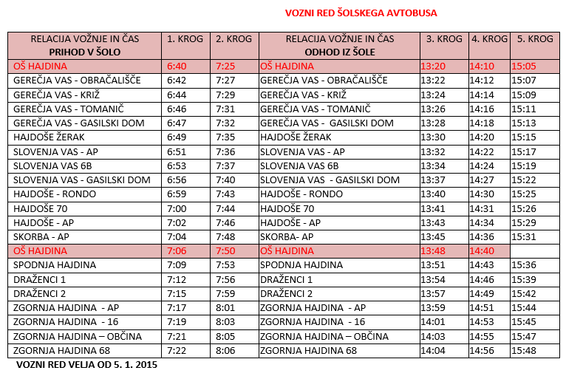

# VZGOJNO-PREVENTIVNA VSEBINA KOT DEL NAČRTA ŠOLSKIH POTI

Prometno vzgojo vključujemo v vse šolske dejavnosti, kjer je to mogoče. Tako je prometna vzgoja sestavni del učnih načrtov pri predmetih šport, naravoslovje in tehnika, družba, slovenščina na razredni stopnji, na predmetni stopnji pa vsebine predmetov tehnika in tehnologija, fizika, geografija.

Poseben poudarek prometni vzgoji dajemo v vsebini razrednih ur. Na razredni stopnji (zlasti v prvih in drugih razredih) učitelji vsakodnevno opozarjajo učence na pravilno in varno pot v šolo oziroma vračanje domov. Učenci teh razredov z razredničarkami obhodijo poti učencev v šolo, v ostalih razredih pa se pogovorijo o poti v šolo ob skicah.

Na predmetni stopnji prva razredna ura v šolskem letu vsebuje tudi prometno vzgojno problematiko. To tematiko skozi leto tudi obnavljamo. Na roditeljskih sestankih s prometno varnostnim načrtom seznanimo starše in jih opozorimo na njihovo vlogo pri vzgoji otrok v prometu, saj smo odrasli s svojim ravnanjem v prometu zgled otrokom.

# VOŽNJA S KOLESOM

* obvezna čelada, tehnično brezhibno kolo in izpit za kolo
* pri padcih s kolesom so zelo pogoste poškodbe glave
* med odmorom in po pouku se učenci ne vozijo s kolesi med ostalimi učenci
* za kolesa, ki ne bodo zaklenjena, odgovarjajo učenci sami.

# Začetek šolskega leta in sodelovanje z občinskim svetom za preventivo

**Varovanje otrok** na zaznamovanih prehodih za pešce bo potekalo tudi letos. Kot prostovoljci so vanj vključeni člani občinskih svetov, društev upokojencev, člani AMZS, starši ter drugi. Prostovoljci pomagajo učencem prečkati cesto na nevarnejših odsekih in s svojo prisotnostjo opozarjajo voznike na še previdnejšo vožnjo. Tako so začetki šolskega leta, ko so otroci po daljših počitnicah še vedno razigrani in kot začetniki ne poznajo vseh pasti šolskih poti ter  zaradi starosti ne zmorejo vseh zahtev sodobnega prometa, še vedno varni.

[Pasavček](http://www.vozimo-pametno.si/images/flash/EUCHIRES/EUCHIRES.html)-projekt 1. triade in vrtca

Projekt je namenjen izboljšanju prometne varnosti, predvsem pa spodbujanju pravilne uporabe otroških varnostnih sedežev ter varnostnih pasov med vožnjo v avtomobilu.

[Bodi preViden](http://www.vozimo-pametno.si/index.php?option=com_content&task=view&id=83&Itemid=121)-kresnička in pomoč starejšim - 4. razred

Z akcijo opozarjamo učence, njihove starše in stare starše na uporabo kresničk in drugih odsevnih materialov, ki zagotavljajo večjo varnost pešcev.

[Usposabljanje za vožnjo kolesa](http://www.vozimo-pametno.si/index.php?option=com_content&task=view&id=89&Itemid=127) - 5. razred

Usposabljanje za vožnjo kolesa naj bi se pričelo v prvem in nadaljevalo do tretjega razreda osnovne šole s teoretičnim usposabljanjem in pridobivanjem znanja o prometnih znakih, pravilih in ustreznem varnem ravnanju v prometu. V četrtem razredu sledi utrjevanje in ponavljanje teoretičnega dela, ki se konča s preverjanjem znanja o poznavanju cestno-prometnih predpisov, pomembnih za kolesarje. Praktično usposabljanje za vožnjo s kolesom naj bi sledilo v petem razredu devetletne osnovne šole s pregledi koles in nadaljevalo z usposabljanjem na spretnostnem poligonu, nato na simuliranem prometnem poligonu na šolskem dvorišču ter se končalo s praktičnim usposabljanjem v dejanskem prometu v okolici šole. Po končanem usposabljanju sledi še praktični del izpita oziroma izpitna vožnja v dejanskem prometu.

# OSTALE PREVENTIVNE AKCIJE

* [Varno kolo](http://www.vozimo-pametno.si/index.php?option=com_content&task=view&id=37&Itemid=56) – preventivni pregledi koles
* [Bistro glavo varuje čelada](http://www.vozimo-pametno.si/index.php?option=com_content&task=view&id=35&Itemid=181)
* Kaj veš o prometu - šolsko in medobčinsko tekmovanje
* [Teden prometne varnosti](http://www.vozimo-pametno.si/index.php?option=com_content&task=view&id=47&Itemid=66) - razredni projekti
* Razredne ure s temo Varnost v prometu
* Varno na avtobusu
* Prometna kača
* Pregled načrta varnih poti v šolo

# OTROCI V PROMETU – KAJ PRAVI ZAKON

HOJA IN OTROK  
  
Otroci morajo imeti na poti v vrtec in prvi razred osnovne šole ter domov spremstvo polnoletne osebe. Spremljevalci so lahko tudi otroci, starejši od 10 let, če to dovolijo starši, posvojitelji oziroma skrbniki. (91. člen).

**Otroci morajo** ponoči ali ob zmanjšani vidljivosti **med hojo po cesti** **nositi** na vidnem mestu na strani, ki je obrnjena proti vozišču, **odsevnik**, ki ne sme biti rdeče barve in katerega odsevna površina na vsaki strani meri najmanj 20 cm.

Učenci prvega in drugega razreda osnovne šole, morajo na poti v šolo in iz nje nositi tudi rumeno rutico. (91. člen).

KOLO IN OTROK

**Učenci kolesarji** morajo med vožnjo (in prevozom kot potniki) s kolesom nositi pripeto homologirano **zaščitno kolesarsko čelado** (ali motoristično čelado). (84.člen).

Na kolesu je **dovoljeno prevažati otroka mlajšega od osem let**, **če** je kolo dodatno opremljeno s stopalkami za noge, **je na kolesu** pritrjen **poseben sedež** za otroka, ki:

* ustreza velikosti otroka,
* je trdno povezan s kolesom,
* je nameščen tako, da ne ovira voznika, mu ne zmanjšuje preglednosti in gibljivosti,
* onemogoča poškodovanje otroka.

Na kolesu in v priklopnem vozilu, ki je dodano kolesu, **sme prevažati otroka le polnoletna oseba.** (103.člen).

Otrok **do šestega leta starosti** sme voziti kolo **le na pešpoti ali v območju za pešce**, v spremstvu polnoletne osebe pa tudi v območju umirjenega prometa (137.člen).

Otrok do 14. leta starosti, ki nima opravljenega kolesarskega izpita, sme voziti kolo v cestnem prometu le v spremstvu polnoletne osebe, ki lahko ob upoštevanju prometnih razmer spremlja največ dva otroka.

VARNOSTNI SEDEŽ

Uporabo otroških varnostnih sedežev pri nas določa zakon o varnosti v cestnem prometu. 102. člen določa: "Med vožnjo v dvoslednem motornem vozilu z vgrajenim zadrževalnim sistemom mora biti **otrok, mlajši od 12 let ali manjši od 150 cm, zavarovan z zadrževalnim sistemom, ki je primeren otrokovi telesni rasti in telesni masi.** V osebnem avtomobilu, v katerem zaradi konstrukcijskih lastnosti avtomobila otroka ni mogoče zavarovati na tak način, sme sedeti tak otrok le na zadnjem sedežu."

Učitelji na OŠ sodelujemo z občinskim svetom za preventivo. Predlagali smo projekte, ki so jih na občinskem svetu obravnavali in nato bodisi sodelovali ali jih financirali ali sofinancirali – preventivno izobraževanje Jumnikar, Kolesarčki, sodelovanje prevoznika z občino, Otroška varnostna olimpiada, organizacija Kaj veš o prometu…

Urejene imamo sprehajalne poti do gozdička, ki vodijo mimo igrišča.

# DEŽURSTVO UČITELJEV NA POSTAJI PRED ŠOLO

Učitelji dežurajo po določenem urniku po pouku. Pred poukom na postaji ni dežurnega učitelja. Za ostale avtobusne postaje skrbi in jih pregledujejo člani občinskega sveta za preventivo in vzgojo v cestnem prometu. Učenci morebitne pomanjkljivosti sproti sporočajo razredniku.

# OSNOVNA IZHODIŠČA ZA VZPOSTAVITEV ŠOLSKE POTI

Osnovno izhodišče za varnejše šolske poti je šolska pot kot površina, ki je za šolarje

najbolj varna in je na njej zagotovljena varna hoja pešcev. Na nekaterih prometnih površinah, kjer hodijo učenci do avtobusne postaje žal ni pločnikov, zato je potrebno upoštevati prometna pravila, ki veljajo za pešce.

Na delih, kjer je možno, se vzpostavi šolska pot na površinah, ki so namenjene hoji pešcev ( v Slovenja vasi na pločniku varovanem tudi z ograjami in javno razsvetljavo), na varovanih prehodih za pešce (Zg. Hajdina, na cesti Ptuj – Kidričevo, pred šolo na cesti Mb- Ptuj -semaforji, svetlobni bič na cesti Kidričevo- Ptuj, dodatna svetlobna signalizacija, javna razsvetljava, ovire za umirjanje hitrosti predvsem v okolici šole, dodatno varovanje učencev ob začetku šolskega leta itd.)

**Kriteriji za šolske poti**

Javna agencija RS za varnost prometa je skozi medresorsko usklajevanje smernic za šolske poti oblikovala minimalne standarde oziroma kriterije za šolske poti, osnovane na predlogu dr. Marka Renčlja iz Univerze v Mariboru (FGPA).

Kriteriji temeljijo na določilih Pravilnika o projektiranju cest (37. člen – bankine) in prometnega profila pešca (0,75 m) ter zgornjih mejah hitrosti za preživetje pešca v primeru naleta vozila z upoštevano toleranco.

Kriteriji za omejitev hitrosti na šolskih poteh temeljijo na realni vozni hitrosti, ki je ne preseže 85% vseh vozil – V85 (percentil hitrosti V85). V85 lahko izmerimo tako z merilniki, kot tudi s prikazovalniki hitrosti, ki so dokaj pogost pripomoček za umirjanje hitrosti v lokalnih skupnostih – v občini Hajdina imamo merilnik na cesti Kidričevo- Ptuj in enega, katerega postavitev spreminjamo. Prav tako se vključuje PP Ptuj z meritvami hitrosti vožnje.

Za ugotavljanje ogroženosti na šolskih poteh se obvezno izvede presoja posameznih odsekov – po pregledu šolskih poti v občini Hajdina je bilo ugotovljeno, da je potrebno zagotoviti brezplačen šolski prevoz, učenci so prejeli vozovnice.

# OZNAČEVANJE ŠOLSKIH POTI

V občini Hajdina je delno izvedena nestandardizirana vertikalna kot tudi horizontalna prometna signalizacija šolskih poti.

Nov Pravilnik o prometni signalizaciji in prometni opremi na cestah, ki je bil dne

21.12.2015 objavljen v Uradnem listu RS, opredeljuje prometni znak »šolska pot« (3502), ki mora biti postavljen skladno z načrtom šolskih poti na cesti oziroma njenem delu, kjer poteka šolska pot, izvedba znaka pa je dopustna tudi kot troznak ali zastava (pravokotni »beach flag«)- v občini Hajdina so znaki postavljeni pred začetkom novega šolskega leta, v okolici šole vse šolsko leto.

Na sestanku ravnateljice predsednika SPVCP očine Hajdina Karmen Jerenko in predstavnika AVP je bil meseca maja predstavljen projekt digitalizacije šolskih poti v občini Hajdina.

.

**VIRI**

* Smernice za šolske poti (Smernice za izdelavo učinkovitih načrtov šolskih poti, kriteriji in pregled varnosti na šolskih poteh ter označevanje šolskih poti)

Založil in izdal: Javna agencija RS za varnost prometa, Ljubljana, februar 2016

Avtor: Robert Strah

* Klein, Ulrich: Pazi, promet!, Tehniška založba Slovenije, Ljubljana 2000
* Zakon o varnosti cestnega prometa
* http://zemljevid.najdi.si
* <http://www.raziskovalec.com/zemljevid/>
* internetne strani SPVCP in OŠ Braslovče

S prometno varnostnim načrtom so seznanjeni:

* učitelji šole
* šolska skupnost
* učenci
* ravnateljica
* člani SPVCP občine Hajdina

Varnostni načrt začne veljati 1.9.2018

Mentorica prometne vzgoje: Karmen Jerenko

Ravnateljica: Vesna Mesarič Lorber